게임 제목 –
게임 장르 – 시뮬레이션, 낚시, 덱 빌딩, 카드 배틀
플랫폼 – pc
타겟 연령 – 20대 중후반 ~ 30대
플레이 모드 – 싱글 or 멀티 (싱글 스테이지로 제작 후 멀티 배틀 개발)
기획 의도 – 지루하고 잔잔한 낚시게임에 배틀을 더해서 재미요소를 추가
핵심 콘셉트 – 물고기를 카드처럼 사용
목표하는 플레이어 경험 – 다양한 물고기를 수집하고 나만의 물고기 덱을 조합하는 즐거움, 단순한 낚시 게임이 아닌 ‘싸우는 낚시’ 라는 신선한 구성, 물고기가 싸운다는 웃긴 콘셉, 한정된 물고기를 어떻게 조합하여 쓰느냐에 따라 결과가 달라지는 몰입 요소, 많은 물고기를 수집
게임의 핵심 메커니즘 – 아래 상세 설명 ….
벤치마킹 게임 – 튀어올라라 잉어킹, 포켓몬 카드 게임 Pocket
차별 요소 – 벤치마킹 게임들은 2D, 우리게임은 3D, 형식상 카드게임이지만 카드가 물고기임
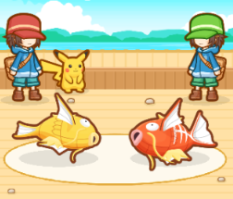 튀어올라라 잉어킹
+
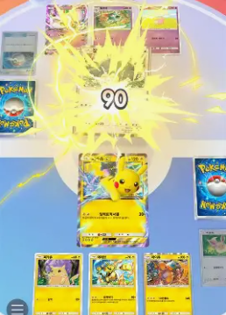 포켓몬 카드 게임 Pocket
=
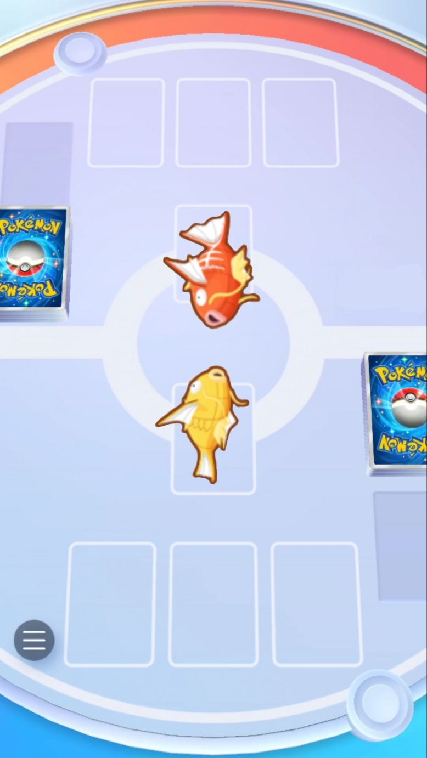 우리 게임
여기에 낚시 게임을 곁들인 ,,,
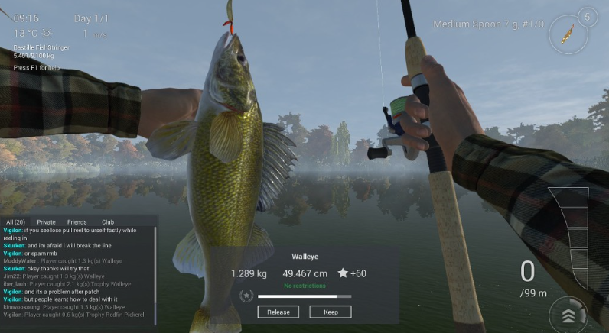 fishing planet
물고기 생김새는 너무 리얼하게 안 하고 단순한 생김새 느낌으로
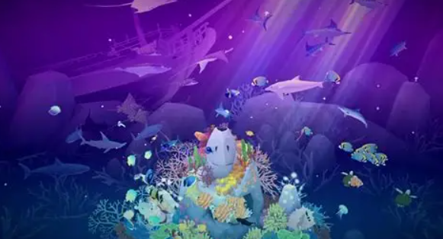 어비스리움
물고기 피싱
긴 바에서 랜덤으로 노란 부분이 생기고 화살표가 좌우로 반복적으로 움직임 노란 부분에 맞춰야 물고기가 잡힘 실패하면 물고기를 놓침
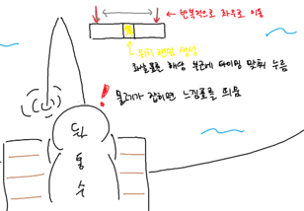
물고기를 잡으면 @@@을 잡았다! 라는 문구와 함께 아래에 버튼이 생김
신규 물고기는 도감 등록, 물고기 박스(=인벤토리)에 넣기라는 버튼이 뜨고
이미 잡은 물고기는 물고기 박스(=인벤토리)에 넣기 버튼만 뜸
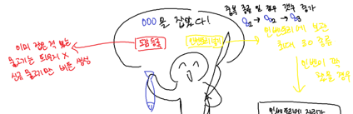
물고기 박스(=인벤토리)에 잡은 물고기가 있다면 옆에 숫자가 올라감
물고기 박스(=인벤토리)에는 최대 30종류까지 담을 수 있음
물고기를 잡았는데 30종류가 넘어가면 하나의 종류를 자연에 풀어줘야함
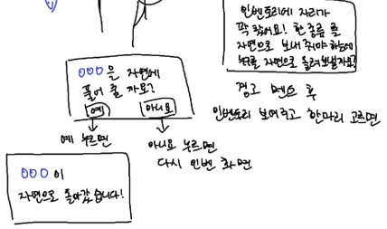
물고기는 호수, 밀물, 바다, 심해에서 잡을 수 있고 지역별로 낚시대도 종류별로 사용 예정
포켓몬으로 따지면 심해가 전설의 물고기 느낌
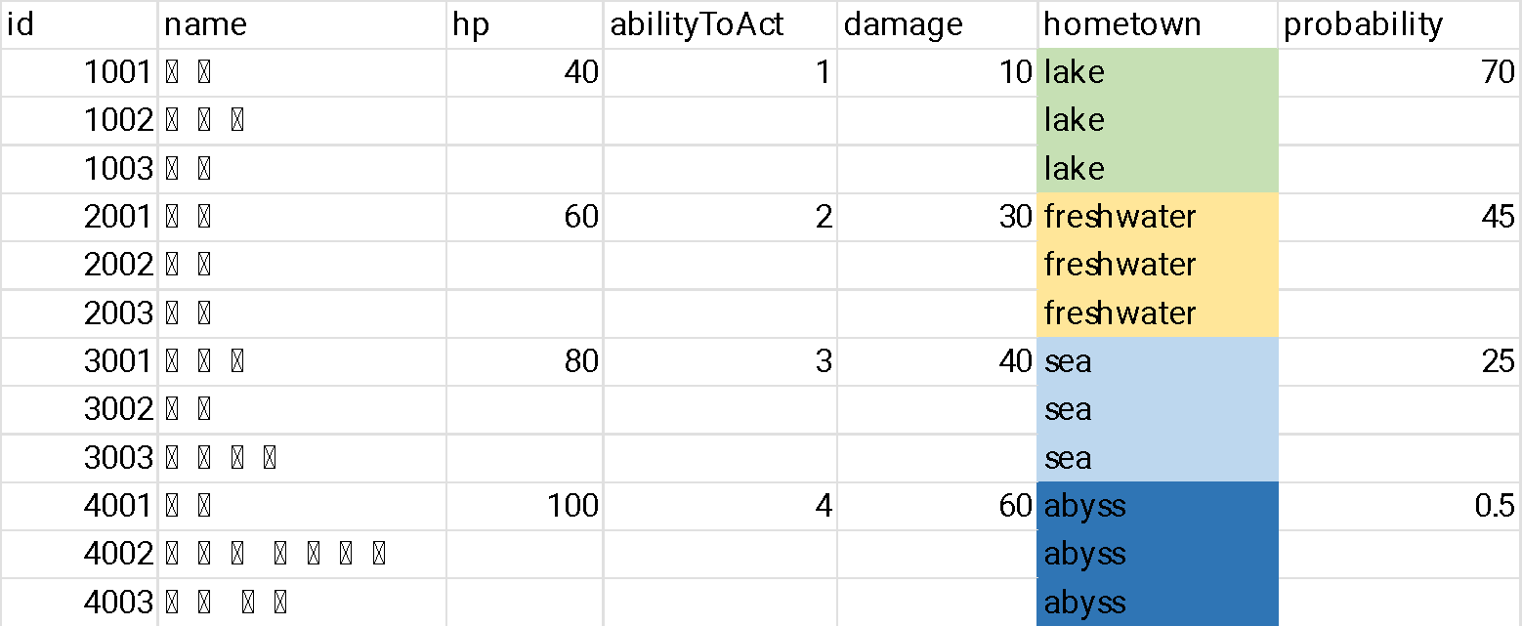
물고기 확률도 있음 !, 낚시대 좋은 거 쓰면 확률 올라가는 느낌… 구현 힘들면 변경 가능
물고기 배틀
포켓몬 카드 배틀 룰과 비슷함
1대1로 진행하며 내 턴, 상대 턴, 번갈아 가며 돌아가는 방식
물고기 별로 필요로 하는 행동력 개수가 있음 공격을 하기 위해서는 행동력 사용 필수
게임이 시작되면 행동력 3개를 주고, 자신의 턴이 돌아올 때마다 행동력 1개씩 회복함
행동력은 최대 5개까지 쌓아 둘 수 있음
행동력을 드래그 드랍해서 물고기에게 장착시킨 후에 공격 가능(이건 나중에 바뀔 수 있음,, 그냥 물고기 능력쓰면 그만큼 행동력 깎이는 걸로 바뀔 수도 있음)
대결에서 물고기가 죽으면 영원히 사라짐 그 물고기를 다시 잡아야 사용 가능함
승리 조건은 상대방 물고기 3마리를 잡아야함, 노멀 모드 – 3마리, 하드 모드 – 5마리
상대를 이기면 보상으로 상대 물고기 하나 골라서 훔치기 이런 거 생각중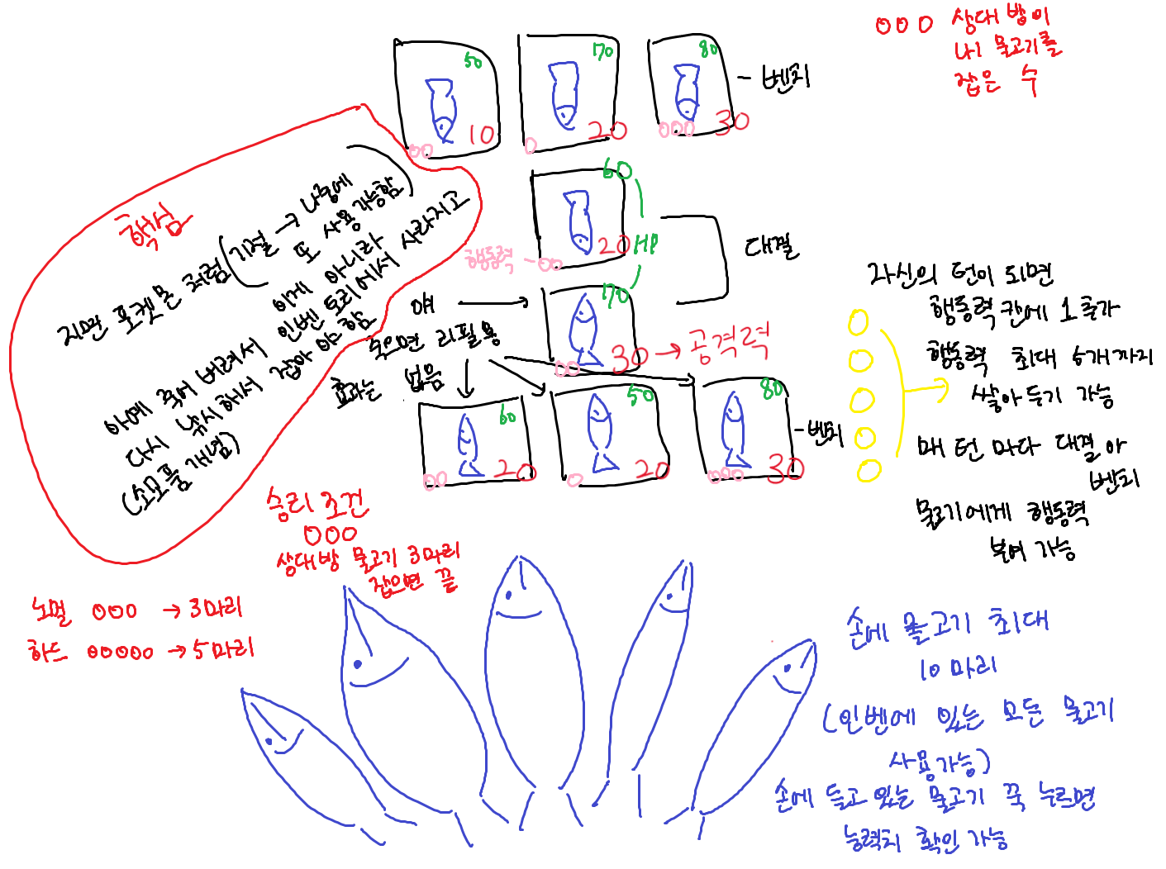
물고기를 카드 개념으로 쓰는데 생긴 건 카드가 아님 진짜 물고기를 들고 게임하는 거임
물고기 손에 들어오는 거 10장으로 제한 안 두고 무한으로 갈지도…
게임 시작하면 먼저 물고기 5마리를 가져오고 그 뒤로 내 턴 돌아오면 1마리씩 더 꺼내는 구조
턴 순서
- 물고기 박스에서 1마리를 꺼낸다
- 서포터 능력 물고기는 행동력 사용 없이 이용 가능
- 행동력을 이용해서 행동(공격, 방어, 치유)
- 상대를 공격하면 자동으로 턴 종료
- 행동할 수 없다면 옆에 차례 끝내기 버튼을 눌러 턴 종료
최종 목표는 전설의 물고기를 잡거나 배틀해서 상대 물고기 중에 뺏어오는 게 목표임(수집 요소)
추후에 업데이트 하면서 물고기 종류, 전설의 물고기도 늘려갈 예정

물고기 상자(=인벤토리)
플레어이가 잡은 물고기(능력치 등등) 확인 가능하고 자연으로 놓아주기도 가능
물고기 탭 / 아이템 탭 나뉘어서 아이템에서 낚시대(능력치.. )도 확인 가능
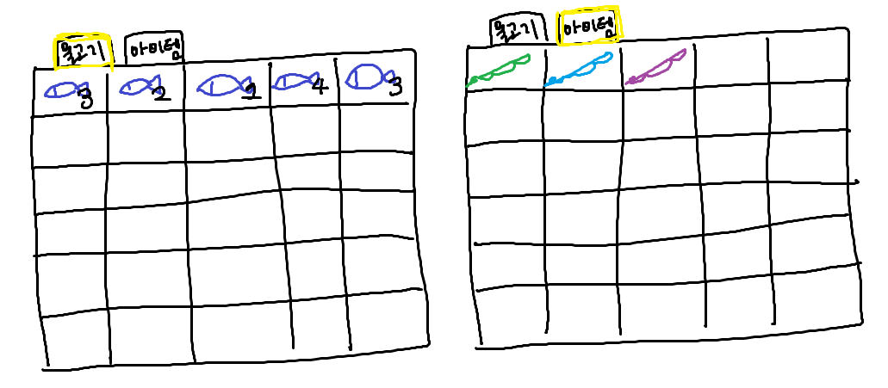
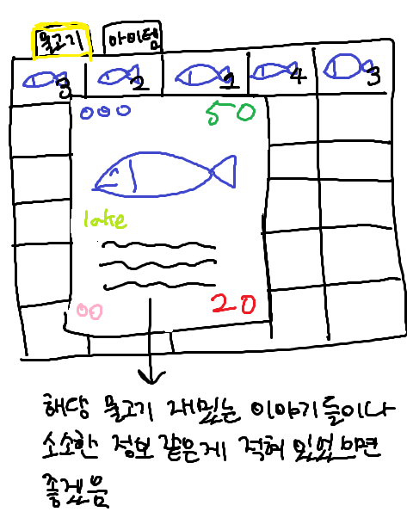
물고기 도감
물고기 도감에 들어가면 물고기 생김새가 쭉 있고 물고기 한 마리 누르면
물고기 서식지, 물고기 잡힐 확률, 물고기 체력, 필요 행동력, 데미지, 정보가 다 써있음
(물고기 상자랑 비슷한 느낌)

